Resolución del Pleno del Instituto de Transparencia, Acceso a la Información Pública y Protección de Datos Personales del Estado de México y Municipios, con domicilio en Metepec, Estado de México, a veintiséis de septiembre de dos mil dieciocho.

VISTO el expediente electrónico formado con motivo del recurso de revisión número 02685/INFOEM/IP/RR/2018, interpuesto por la C. XXXXXXXXXXXXX, en lo sucesivo la Recurrente, en contra de la respuesta de la Universidad Politécnica del Valle de Toluca, en lo subsecuente el Sujeto Obligado, se procede a dictar la presente resolución.

A N T E C E D E N T E S D E L A S U N T O
PRIMERO. De la Solicitud de Información.
Con fecha catorce de junio de dos mil dieciocho, la Recurrente, presentó a través del Sistema de Acceso a la Información Mexiquense (SAIMEX) ante El Sujeto Obligado, solicitud de acceso a la información pública, registrada bajo el número de expediente 00525/UPVT/IP/2018, mediante la cual solicitó información en el tenor siguiente:
“Histórico de fumigaciones, desinfecciones y rehabilitación de instalaciones, ya que últimamente con lo que hemos visto la universidad es un asco” [Sic]

Modalidad de entrega: A través del SAIMEX.

SEGUNDO. De la respuesta del Sujeto Obligado.
En el expediente electrónico formado en el sistema SAIMEX, se aprecia que en fecha cinco de julio de dos mil dieciocho, el Sujeto Obligado remitió la siguiente respuesta:

“Metepec, México a 05 de Julio de 2018
Nombre del solicitante: XXXXXXXXXXXXXX
Folio de la solicitud: 00525/UPVT/IP/2018
En respuesta a la solicitud recibida, nos permitimos hacer de su conocimiento que con fundamento en el artículo 53, Fracciones: II, V y VI de la Ley de Transparencia y Acceso a la Información Pública del Estado de México y Municipios, le contestamos que:
De conformidad con los artículos 1,2,3, fracciones XLIV,4,12,16,23 fracción V,24 fracción XI y último párrafo, 50,51, 53 fracciones II,IV,V y VI de la Ley de Transparencia y Acceso a la Información Pública del Estado de México y Municipios, me permito comentar a usted lo siguiente: En atención a la solicitud de información pública registrada con el número de folio 00525/UPVT/IP/2018, que realizó el 14 de junio del año en curso, sírvase encontrar en archivo adjunto copia digitalizada en formato pdf del oficio emitido por el Servidor Público Habilitado, del Departamento de Recursos Humanos y Materiales, en el cual se detalla lo referente a su solicitud de información. Se hace de su conocimiento el término de quince días para interponer el recurso de revisión que se señala en los artículos 176,177 y 178 de la Ley de la materia, en caso de considerar que la respuesta es desfavorable a su solicitud.
ATENTAMENTE
LIC. GABRIELA AVILES OLIVARES”

Adjuntando para tal efecto y por duplicado el archivo electrónico “00525UPVTIP2018.pdf”; el cual no se inserta en el presente apartado por ser del conocimiento de las partes, pero habrá de hacerse el análisis y estudio correspondiente en párrafos posteriores.

TERCERO. Del recurso de revisión.
Inconforme con la respuesta notificada por el Sujeto Obligado, la Recurrente interpuso el recurso de revisión, en fecha diecinueve de julio de dos mil dieciocho, no obstante, por haberse interpuesto el recurso en día inhábil, se tiene por presentado el treinta de julio del presente año, el cual fue registrado en el sistema electrónico con el expediente número 02685/INFOEM/IP/RR/2018, en el cual arguye, las siguientes manifestaciones:
Acto Impugnado:
“Niegan información” [sic]
Razones o Motivos de Inconformidad:
“No brindan el historico” [sic]
CUARTO. Del turno del recurso de revisión.
Medio de impugnación que le fue turnado a la Comisionada Zulema Martínez Sánchez, por medio del sistema electrónico en términos del arábigo 185 fracción I de la Ley de Transparencia y Acceso a la información Pública del Estado de México y Municipios, del cual recayó acuerdo de admisión en fecha tres de agosto de dos mil dieciocho, determinándose en él un plazo de siete días para que las partes manifestaran lo que a su derecho corresponda en términos del numeral ya citado.

QUINTO. De la etapa de instrucción.
Así, en la etapa de instrucción, el Sujeto Obligado en fecha catorce de agosto del presente año remitió manifestaciones, mismas que fueron puestos a la vista, sin que se adviertan manifestaciones por parte de la Recurrente; decretándose el cierre de la misma en fecha veintiuno de agosto del presente año, en términos del artículo 185 fracción VI de la Ley de Transparencia y Acceso a la Información Pública del Estado de México y Municipios, iniciando el término legal para dictar resolución definitiva del asunto.
Posteriormente, en fecha cuatro de septiembre de dos mil dieciocho el Sujeto Obligado envió a esta ponencia través de correo electrónico el archivo denominado RR02685.pdfm, el cual contiene el oficio número 205BL16001/2124/2018, emitido por la Jefa del Departamento de Información, Programación y Evaluación y Titular de la Unidad de Transparencia, en el que solicita poner a disposición de la Recurrente a través de consulta directa la documentación generada relativa a las fumigaciones, desinfecciones y rehabilitación de instalaciones.

SEXTO. De la ampliación del término para resolver.
En fecha catorce de septiembre de dos mil dieciocho, se amplió el término para resolver el recurso de revisión en términos del artículo 181 párrafo tercero de la Ley de Transparencia y Acceso a la Información Pública del Estado de México y Municipios por un plazo de quince días hábiles; y

C O N S I D E R A N D O

PRIMERO. De la competencia.
Este Instituto de Transparencia, Acceso a la Información Pública y Protección de Datos Personales del Estado de México, es competente para conocer y resolver el presente recurso de revisión interpuesto por la Recurrente conforme a lo dispuesto en los artículos 6, apartado A, fracción IV de la Constitución Política de los Estados Unidos Mexicanos, 5, párrafos vigésimo, vigésimo primero y vigésimo segundo fracción IV de la Constitución Política del Estado Libre y Soberano de México, 1, 2 fracción II, 13, 29, 36 fracciones II y III, 176, 178, 179 fracción I, 181 párrafo tercero, 182, 185, 188 y 194 de la Ley de Transparencia y Acceso a la Información Pública del Estado de México y Municipios, 9 fracciones I, XXIV, 11 y 14 fracción I del Reglamento Interior del Instituto de Transparencia, Acceso a la Información Pública y Protección de Datos Personales del Estado de México.

SEGUNDO. Sobre los alcances del recurso de revisión.
Derivado de la impugnación realizada, es preciso e importante señalar que el recurso de revisión inmerso en la Ley de Transparencia vigente en la entidad, tiene el fin y alcance que señalan los numerales 176, 179, 181 párrafo cuarto, 194 y 195 y demás aplicables de la Ley de Transparencia y Acceso a la Información Pública del Estado de México y Municipios vigente, el cual será analizado conforme a las actuaciones que obren en el expediente electrónico, con la finalidad de reparar cualquier posible afectación al derecho de acceso a la información pública y garantizando el principio rector de máxima publicidad.

TERCERO. De las causas de improcedencia.
En el procedimiento de acceso a la información y de los medios de impugnación de la materia, se advierten diversos supuestos de procedibilidad, los cuales deben estudiarse con la finalidad de dar cumplimiento a los principios de legalidad y objetividad inmersos en el artículo 9 de Ley de Transparencia y Acceso a la Información Pública del Estado de México y Municipios, en correlación con la seguridad jurídica que debe generar lo actuado ante este Organismo garante.

De lo anterior, el estudio de las causas de improcedencia que se hagan valer por las partes o que se advierta de oficio por este Resolutor debe ser objeto de análisis previo al estudio de fondo del asunto, ya que el estudio de los presupuestos procesales sobre el inicio o trámite de un proceso genera eficacia jurídica de las resoluciones, más aún que se trata de una figura procesal adoptada en la ley de la materia la cual impide su estudio y resolución cuando una vez admitido el recurso de revisión, se advierta una causa de improcedencia que permita sobreseer el recurso de revisión sin estudiar el fondo del asunto; circunstancias anteriores que no son incompatibles con el derecho de acceso a la justicia, ya que éste no se coarta por regular causas de improcedencia y sobreseimiento con tales fines.
Así las cosas, al no existir causas de improcedencia invocadas por las partes ni advertidas de oficio por este Resolutor, se procede al análisis del asunto en los siguientes términos.

CUARTO. Estudio y resolución del asunto.
Ahora bien, se procede al análisis del presente recurso, así como al contenido íntegro de las actuaciones que obran en el expediente electrónico, para así estar en posibilidad este Órgano Colegiado de dictar el fallo correspondiente conforme a derecho, tomando en consideración los elementos aportados por las partes y apegándose en todo momento al principio de máxima publicidad consagrado en nuestra Constitución Federal, Local y demás leyes aplicables en la materia, así como en los tratados internacionales en los que el Estado Mexicano sea parte, en concordancia con el artículo 8 de la Ley de Transparencia local.
Como se enunció en los antecedentes de la presente resolución, los requerimientos solicitados fueron los siguientes:
“Histórico de fumigaciones, desinfecciones y rehabilitación de instalaciones, ya que últimamente con lo que hemos visto la universidad es un asco” [Sic]
Atento a la solicitud de información, el Sujeto Obligado emitió su respuesta remitiendo el archivo electrónico “00525UPVTIP2018.pdf”, en el cual manifestó lo siguiente:
- 00525UPVTIP2018.pdf:
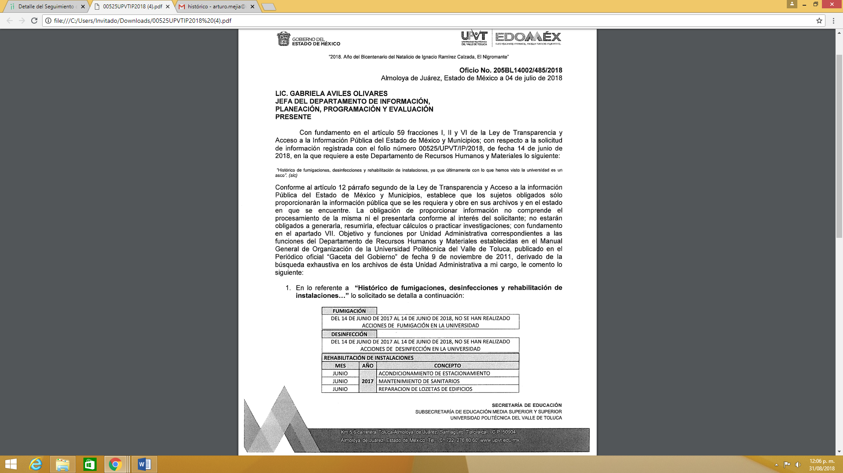

Inconforme con la respuesta emitida por el Sujeto Obligado, el Recurrente interpuso el presente recurso de revisión, señalando como motivos de inconformidad.
“No brindan el historico” [Sic]
Por su parte, el Sujeto Obligado remitió su Informe Justificado en fecha quince de junio de dos mil dieciocho, en el que medularmente ratificó su respuesta, como se puede apreciar en la imagen que a continuación se inserta:
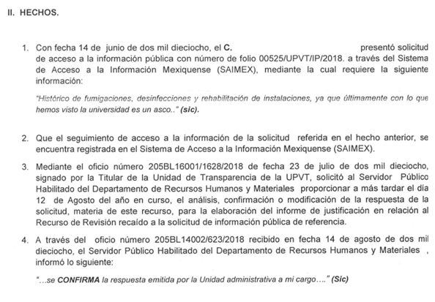
En primera instancia, es necesario hacer referencia a los motivos o razones de inconformidad que expresa la Recurrente, los cuales adminiculados con el acto impugnado, se puede entender que su inconformidad consta en la negativa de información por no proporcionar el histórico de lo solicitado.
Bajo las premisas anteriores, se concluye que en la especie será motivo de análisis si efectivamente, la respuesta otorgada por parte del Sujeto Obligado satisface los requisitos establecidos por la Ley de la materia.
Es de precisar que se obvia el análisis de la competencia por parte del Sujeto Obligado, para generar, administrar o poseer la información solicitada, dado que éste ha asumido la misma, en razón de que da respuesta a la solicitud de información referente al histórico de fumigaciones, desinfecciones y rehabilitación de instalaciones correspondiente a los años dos mil diecisiete y dos mil dieciocho; por lo tanto, el hecho de que el Sujeto Obligado haya intentado otorgar lo solicitado a la Recurrente, comprueba fehacientemente que dicha autoridad acepta que la genera, posee y/o administra, en ejercicio de sus funciones de derecho público, es decir, no niega la existencia de la información solicitada, por el contrario, se pronuncia respecto de la información requerida; por ello, se reitera que posee la información; por lo tanto, el estudio en específico se obvia dado que a nada práctico llevaría el alcance del mismo.
De hecho el estudio de la naturaleza jurídica de la información pública solicitada, tiene por objeto determinar si ésta la genera, posee o administra el Sujeto Obligado; sin embargo, en aquellos casos en que éste la asume, implica en automático que la genera, posee o administra; por consiguiente, a nada práctico nos conduciría su estudio, ya que se insiste la información pública solicitada, ya fue asumida por el Sujeto Obligado.
Ahora bien, es de advertirse lo siguiente, en primera instancia, nuestra Carta Magna dispone que para el ejercicio del derecho de acceso a la información, los Estados deben observar diversos principios y bases, entre los cuales se establece que toda la información en posesión de cualquier autoridad, órgano, organismo, órganos autónomos, así como de cualquier sindicato que reciba y ejerza recursos públicos o realice actos de autoridad en el ámbito federal, estatal y municipal, es pública y sólo podrá ser reservada temporalmente por razones de interés público y seguridad nacional, en los términos que fijen las leyes, ello se aprecia en el Artículo 6, apartado A, numeral I de la Constitución Política de los Estados Unidos Mexicanos que a la letra establece:
“Artículo 6
…
Para el ejercicio del derecho de acceso a la información, la Federación, los Estados y el Distrito Federal, en el ámbito de sus respectivas competencias, se regirán por los siguientes principios y bases:

I. Toda la información en posesión de cualquier autoridad, entidad, órgano y organismo de los Poderes Ejecutivo, Legislativo y Judicial, órganos autónomos, partidos políticos, fideicomisos y fondos públicos, así como de cualquier persona física, moral o sindicato que reciba y ejerza recursos públicos o realice actos de autoridad en el ámbito federal, estatal y municipal, es pública y sólo podrá ser reservada temporalmente por razones de interés público y seguridad nacional, en los términos que fijen las leyes. En la interpretación de este derecho deberá prevalecer el principio de máxima publicidad. Los sujetos obligados deberán documentar todo acto que derive del ejercicio de sus facultades, competencias o funciones, la ley determinará los supuestos específicos bajo los cuales procederá la declaración de inexistencia de la información.
Ahora bien, en atención a lo dispuesto por los artículos 3, fracción XI y 12 de la Ley de Transparencia y Acceso a la Información Pública del Estado de México y Municipios, los cuales son del tenor literal siguiente:
“Artículo 3.- Para los efectos de la presente Ley se entenderá por:
…
XI. Documento: Los expedientes, reportes, estudios, actas, resoluciones, oficios, correspondencia, acuerdos, directivas, directrices, circulares, contratos, convenios, instructivos, notas, memorandos, estadísticas o bien, cualquier otro registro que documente el ejercicio de las facultades, funciones y competencias de los sujetos obligados, sus servidores públicos e integrantes, sin importar su fuente o fecha de elaboración. Los documentos podrán estar en cualquier medio, sea escrito, impreso, sonoro, visual, electrónico, informático u holográfico;

Artículo 4. El derecho humano de acceso a la información pública es la prerrogativa de las personas para buscar, difundir, investigar, recabar, recibir y solicitar información pública, sin necesidad de acreditar personalidad ni interés jurídico.
Toda la información generada, obtenida, adquirida, transformada, administrada o en posesión de los sujetos obligados es pública y accesible de manera permanente a cualquier persona, en los términos y condiciones que se establezcan en los tratados internacionales de los que el Estado mexicano sea parte, en la Ley General, la presente Ley y demás disposiciones de la materia, privilegiando el principio de máxima publicidad de la información. Solo podrá ser clasificada excepcionalmente como reservada temporalmente por razones de interés público, en los términos de las causas legítimas y estrictamente necesarias previstas por esta Ley.
Los sujetos obligados deben poner en práctica, políticas y programas de acceso a la información que se apeguen a criterios de publicidad, veracidad, oportunidad, precisión y suficiencia en beneficio de los solicitantes.

Artículo 12. Quienes generen, recopilen, administren, manejen, procesen, archiven o conserven información pública serán responsables de la misma en los términos de las disposiciones jurídicas aplicables.

Los sujetos obligados sólo proporcionarán la información pública que se les requiera y que obre en sus archivos y en el estado en que ésta se encuentre. La obligación de proporcionar información no comprende el procesamiento de la misma, ni el presentarla conforme al interés del solicitante; no estarán obligados a generarla, resumirla, efectuar cálculos o practicar investigaciones.”
[Énfasis añadido]
De la interpretación a los preceptos citados, se desprende que es información pública la contenida en los documentos que los Sujetos Obligados generen, administren o se encuentre en su posesión en el ejercicio de sus atribuciones y que toda la información generada, obtenida, adquirida, transformada, administrada o en posesión de los sujetos obligados es pública y accesible de manera permanente a cualquier persona.
A efecto de realizar un análisis respecto de si la información otorgada colma lo requerido por la entonces solicitante, es de precisarse que la Recurrente desea conocer específicamente “histórico de fumigaciones, desinfecciones y rehabilitación de instalaciones”; lo cual no es óbice para que dichos documentos no obren en los archivos del Sujeto Obligado, pues éste tiene la obligación de resguardar los documentos que se generen en el ejercicio de sus facultades obligacionales y competencias.
Por tanto, es conveniente señalar los siguientes conceptos de acuerdo a los lineamientos para la Organización y Conservación de Archivos, emitidos por el Instituto Nacional de Acceso a la Información (INAI), cuyo objeto es “establecer las políticas y criterios para la sistematización y digitalización, así como para la custodia y conservación de los archivos en posesión de los sujetos obligados, con la finalidad de garantizar la disponibilidad, la localización eficiente de la información generada, obtenida, adquirida, transformada y contar con sistemas de información, ágiles y eficientes”, al tenor de lo siguiente:
“Cuarto.
…
II. Archivo: El conjunto orgánico de documentos en cualquier soporte, que son producidos o recibidos por los sujetos obligados o los particulares en el ejercicio de sus atribuciones o en el desarrollo de sus actividades;
III. Archivo de concentración: La unidad de la administración de documentos cuya consulta es esporádica y que permanecen en ella hasta su transferencia secundaria o baja documental;
IV. Archivo histórico. La unidad responsable de la administración de los documentos de conservación permanente y que son fuente de acceso público;
V. Archivo de trámite: La unidad responsable de la administración de documentos de uso cotidiano y necesario para el ejercicio de las atribuciones de una unidad administrativa, los cuales permanecen en ella hasta su transferencia primaria;
VIII. Baja documental. La eliminación de aquella documentación que haya prescrito en sus valores administrativos, legales, fiscales, contables, y que no contenga valores históricos;
…
X. Ciclo vital del documento: La etapas de los documentos desde su producción o recepción hasta su baja o transferencia a un archivo histórico;
…
XLVIII. Transferencia documental: El traslado controlado y sistemático de expedientes de consulta esporádica de un archivo de trámite al archivo de concentración (transferencia primaria) y de expedientes que deben conservarse de manera permanente, del archivo de concentración al archivo histórico (transferencia secundaria);
…”
Por lo expuesto, se colige que los documentos cuentan con un ciclo vital, entendiéndose como las etapas a las que se someten desde su producción o recepción hasta su baja o transferencia a un archivo histórico; siendo el Archivo de Trámite la primera etapa, en la que se depositan todos los archivos de uso cotidiano y que son necesarios para el ejercicio de las atribuciones de una entidad administrativa, y en la que permanecen hasta su transferencia primaria al Archivo de Concentración; en esta etapa se mantienen los archivos de consulta esporádica y permanecen allí hasta sus transferencia secundaria al Archivo Histórico o su baja documental.
Lineamientos para la Valoración, Selección y Baja de los Documentos, Expedientes y Series de Trámite Concluido en los Archivos del Estado de México, que establece lo siguiente:
“Artículo 20. Los expedientes de trámite concluido y los desclasificados se mantendrán íntegros por un periodo de dos años en los Archivos de Trámite de las Unidades Administrativas. Cumplido este plazo se podrá proceder a su selección preliminar y transferencia al Archivo de Concentración.
El periodo señalado se computará a partir del día siguiente a la fecha del documento con el cual se dé por concluido el asunto pro el que los expedientes fueron creados.
…
Artículo 27.- Las Unidades Administrativas al realizar la transferencia de los expedientes de trámite concluido, señalarán en el Inventario correspondiente los plazos de conservación precaucional de éstos en el Archivo de Concentración. Para determinar el plazo de conservación precaucional deberán considerar el marco legal o administrativo bajo el cual se produjeron o recibieron los documentos y los siguientes períodos:
- 6 años para expedientes con información administrativa;
- 6 años como mínimo para expedientes con información fiscal y presupuestal contable;
- 12 años como mínimo para expedientes con información jurídico-legal, obra pública y activo fijo; y
- Cuando en la legislación se establezcan períodos de conservación mayores a los señalados en las fracciones I, II y III, se considerarán los estipulados en dicha legislación para efectos de realización del proceso de selección final.
- Cuando las Unidades Administrativas no indique el plazo de conservación precaucional de sus expedientes en el Inventario correspondiente, los Archivos de Concentración podrán rechazar la transferencia de los expedientes.”
En apego de lo anterior, se tiene que una vez que los documentos generados se consideran como trámite concluido, pasan a formar parte del Archivo de Trámite por dos años; concluido el plazo, se transfieren al Archivo de Concentración para mantenerse allí por seis años cuando los expedientes contengan información administrativa; y una vez que concluye dicho periodo, los documentos pueden causar baja documental o bien, formar parte del Archivo Histórico.
Una vez establecido lo anterior, se tiene que la Recurrente solicitó información del “Histórico de fumigaciones, desinfecciones y rehabilitación de instalaciones”, por lo que siendo la fecha de su solicitud el día catorce de junio de dos mil dieciocho y sumando los dos años de permanencia en el Archivo de Trámite y los seis años en el Archivo de Concentración, da un total de ocho años; por lo tanto, derivado de la solicitud de información se debe proporcionar los documentos en donde conste histórico de fumigaciones, desinfecciones y rehabilitación de instalaciones contratados o realizados por el Sujeto Obligado en el periodo que comprende del catorce de junio de dos mil diez al catorce de junio de dos mil dieciocho.
Bajo ese tenor, se procede al análisis de la temporalidad de la información proporcionada y así determinar si ésta colma la temporalidad referida en el párrafo anterior, motivo por el cual, se trae a contexto la información proporcionada por el Sujeto Obligado en la respuesta a la solicitud de acceso a la información, la cual consiste en lo siguiente:
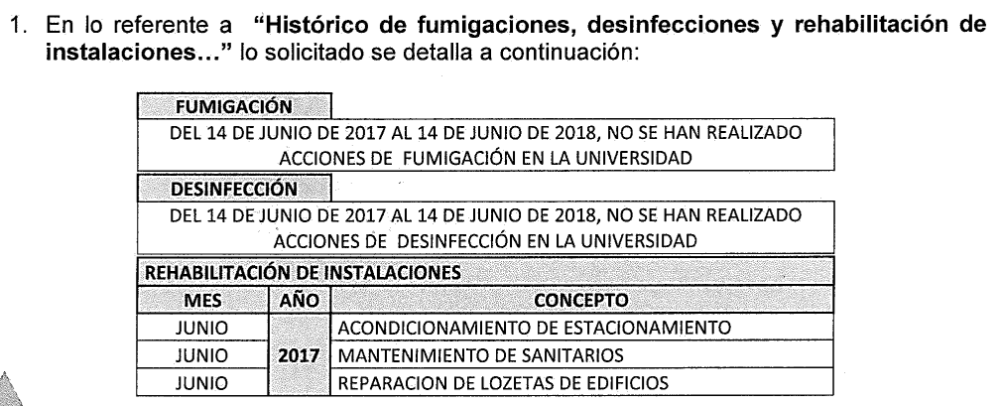
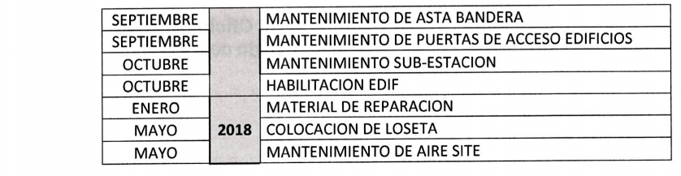
De lo anterior se advierte que el Sujeto Obligado solo proporciona información que comprende parte del año 2017 y lo procedente de 2018; por eso, tomando en consideración lo vertido con anterioridad, se aprecia que la respuesta del Sujeto Obligado no contempla sobre las fumigaciones, desinfecciones y rehabilitación de instalaciones contratados o realizados por el Sujeto Obligado en el periodo que comprende del catorce de junio de dos mil diez al trece de junio de dos mil diecisiete.
Por otro lado, el cuatro de septiembre del presente año, el Sujeto Obligado remitió a esta ponencia resolutora el archivo denominado RR02685.pdfm, el cual contiene el oficio número 205BL16001/2124/2018, emitido por la Jefa del Departamento de Información, Programación y Evaluación y Titular de la Unidad de Transparencia, en el que solicita grosso modo poner a disposición de la Recurrente a través de consulta directa la documentación generada relativa a las fumigaciones, desinfecciones y rehabilitación de instalaciones contratados o realizados por el Sujeto Obligado.
A continuación se inserta en su totalidad el contenido del referido archivo RR02685.pdfm:
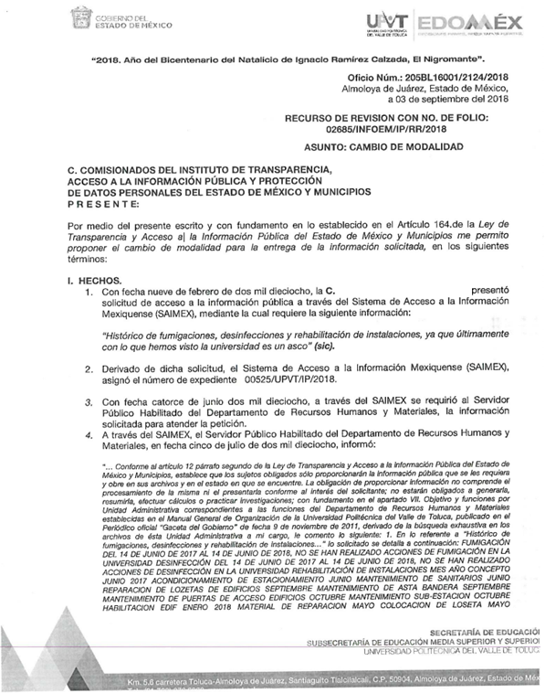
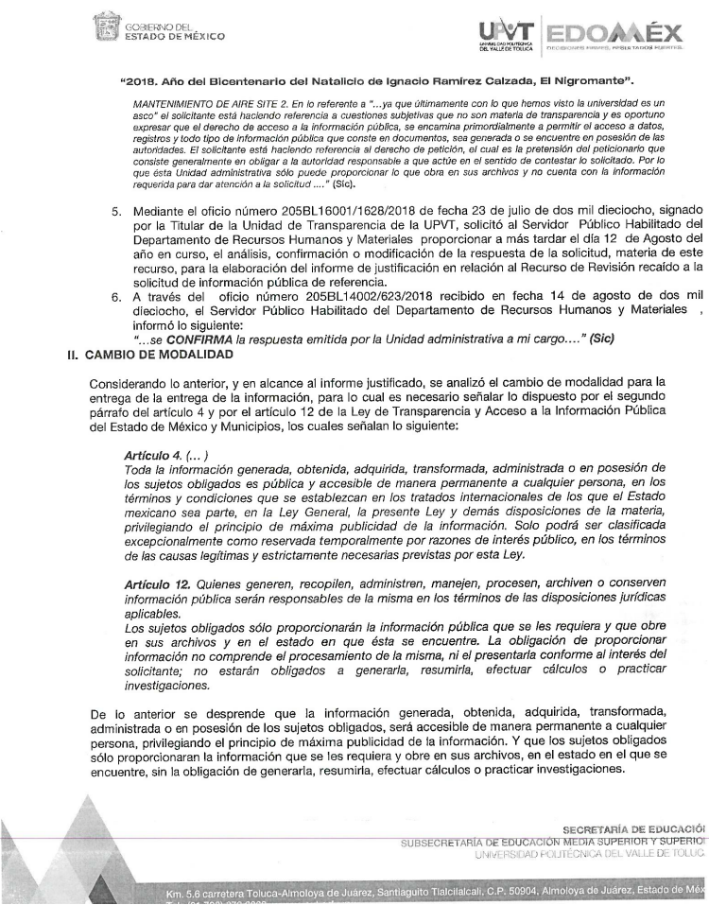
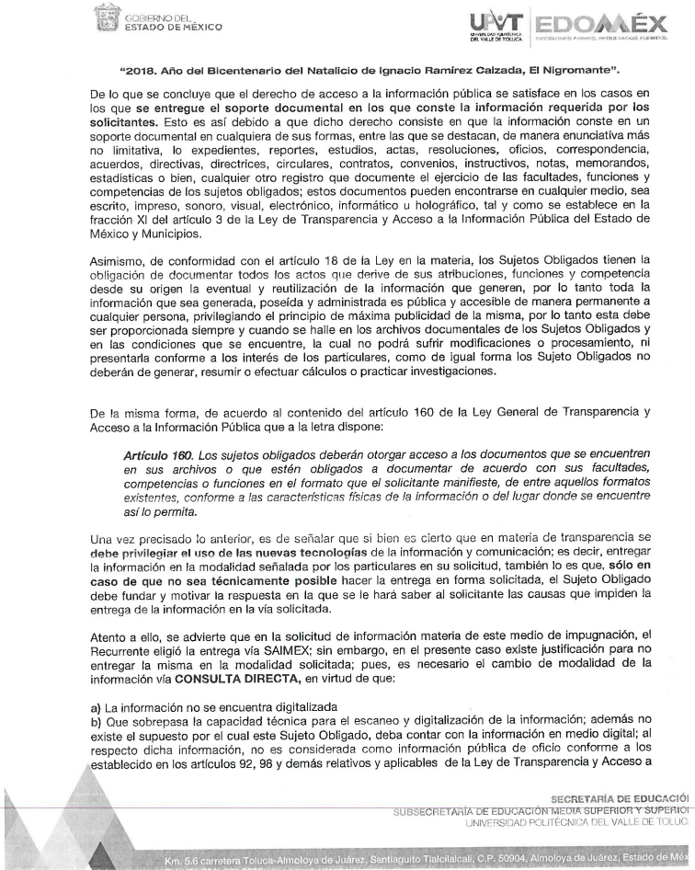
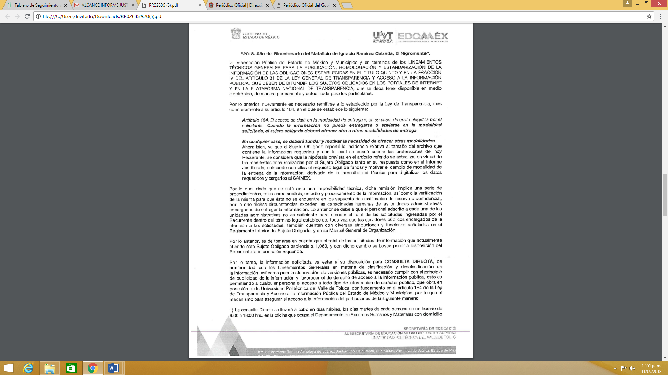
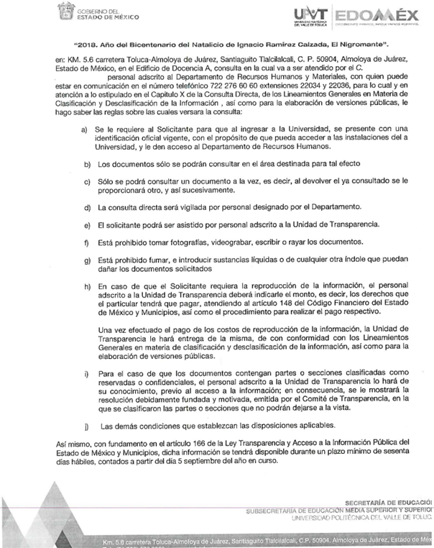
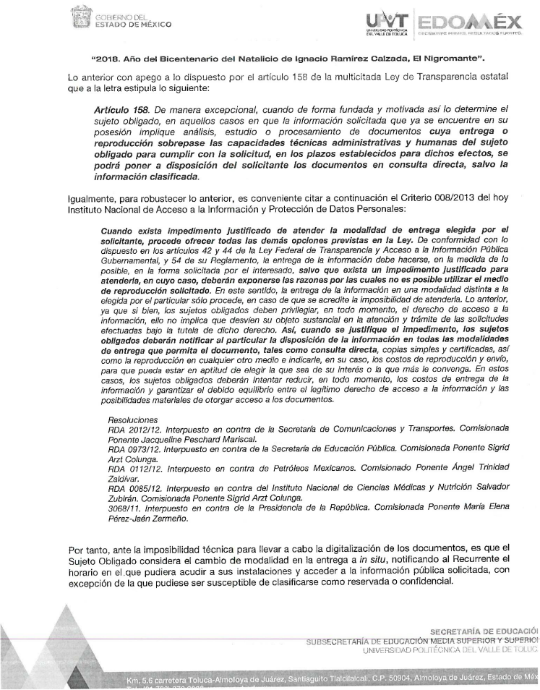

De lo anterior se considera importante hacer las siguientes precisiones; primeramente y tomando en consideración el artículo 158 de la Ley de Transparencia local, en aquellos casos en que la información solicitada implique análisis, estudio o procesamiento de documentos y cuya entrega o reproducción sobrepase las capacidades técnicas administrativas y humanas, se considera que de manera excepcional y con la debida fundamentación y motivación, que los Sujetos Obligados podrán poner a disposición de los solicitantes los documentos en consulta directa, salvo la información clasificada; además, el artículo 53, fracción VII indica que las unidades de transparencia tienen entre otras facultades “VII. Proponer al comité de Transparencia, los procedimientos internos que aseguren la mayor eficiencia en la gestión de las solicitudes de acceso a la información, conforme a la normatividad aplicable.”, lo cual se encuentra relacionado con lo estipulado en las fracciones I y VII del artículo 49 que dicen lo siguiente:
“Artículo 49. Los Comités de Transparencia tendrán las siguientes atribuciones:
I. Instituir, coordinar y supervisar en términos de las disposiciones aplicables, las acciones, medidas y procedimientos que coadyuven a asegurar una mayor eficacia en la gestión y atención de las solicitudes en materia de acceso a la información;
…
XIV. Supervisar el registro y actualización de las solicitudes de acceso a la información, así como sus trámites, costos y resultados;
…”
Derivado de las premisas legales antes invocadas, queda claro que los titulares de las unidades de transparencia deben proponer a sus respectivos comités de transparencia los procedimientos internos que aseguren la mayor eficacia en la gestión de las solicitudes de información; lo que a su vez, faculta a los comités de transparencia a tomar las medidas necesarias que aseguren una mayor eficacia en la gestión y atención de las solicitudes de información; bajo ese tenor, debe quedar claro que los cambios de modalidad para la entrega de información solicitada debe ser considerada por los respectivos comités de transparencia, lo que en el caso concreto no se actualiza, toda vez que la unidad de transparencia del Sujeto Obligado no sometió ante su comité el cambio en la modalidad de entrega de información, por lo que se exhorta al Sujeto Obligado que en el futuro se sometan a consideración del su Comité de Transparencia la determinación de hacer un cambio en la modalidad de entrega de información.
No obstante, tomando en consideración que el Sujeto Obligado manifiesta poner a disposición de la Recurrente la información solicita vía consulta directa, bajo la imposibilidad de proporcionarla vía SAIMEX por exceder sus capacidades humanas, resulta procedente ordenar al Sujeto Obligado poner a disposición de la Recurrente vía Consulta Directa (de ser el caso en versión pública) la documentación en la que conste lo relativo a las fumigaciones, desinfecciones y rehabilitación de instalaciones contratados o realizados por el Sujeto Obligado, del periodo comprendido entre el 14 de junio de 2010 al 13 de junio de 2017, tomando en consideración que ya se proporcionó lo relativo al periodo del 14 de junio de 2017 al 14 de junio de 2018 y que la Recurrente no se inconformó por esto.
Para pronta referencia se inserta y señala lo conducente del archivo RR02685.pdfm que el Sujeto Obligado expuso:

- De la Versión Pública
Así mismo debe destacarse que debido a la naturaleza de la información solicitada, en la misma pueden obrar datos susceptibles de protegerse, y toda vez que este Instituto de Transparencia, Acceso a la Información Pública y Protección de Datos Personales del Estado de México tiene el deber de velar por la protección de los datos personales aun tratándose de servidores públicos y en su caso generar la versión pública del documento o por aquella información que deba ser clasificada en su totalidad como información reservada, por las consideraciones que se estimen pertinentes.
Por lo tanto, la entrega de la información para su consulta directa deberá ser en versión pública en la que se suprima aquella información relacionada con la vida privada de los particulares y de los servidores públicos, de acuerdo con dispuesto en los artículos 3, fracciones IX, XX, XXI y XLV; 91, 122, 132, 137 y 143 fracción I, de la Ley de Transparencia y Acceso a la Información Pública del Estado de México y Municipios.
“Artículo 3. Para los efectos de la presente Ley se entenderá por:
…
IX. Datos personales: La información concerniente a una persona, identificada o identificable según lo dispuesto por la Ley de Protección de Datos Personales del Estado de México;
…
XX. Información clasificada: Aquella considerada por la presente Ley como reservada o confidencial;
XXI. Información confidencial: Se considera como información confidencial los secretos bancario, fiduciario, industrial, comercial, fiscal, bursátil y postal, cuya titularidad corresponda a particulares, sujetos de derecho internacional o a sujetos obligados cuando no involucren el ejercicio de recursos públicos;
…
XLV. Versión pública: Documento en el que se elimine, suprime o borra la información clasificada como reservada o confidencial para permitir su acceso.
…
Artículo 91. El acceso a la información pública será restringido excepcionalmente, cuando ésta sea clasificada como reservada o confidencial.
…
Artículo 122. La clasificación es el proceso mediante el cual el sujeto obligado determina que la información en su poder actualiza alguno de los supuestos de reserva o confidencialidad, de conformidad con lo dispuesto en el presente título.
…
Artículo 132. La clasificación de la información se llevará a cabo en el momento en que:
…
II. Se determine mediante resolución de autoridad competente; o
…
Artículo 137. Cuando un mismo medio, impreso o electrónico, contenga información pública y reservada o confidencial, la Unidad de Transparencia para efectos de atender una solicitud de información, deberán elaborar una versión pública en la que se testen las partes o secciones clasificadas, indicando su contenido de manera genérica y fundando y motivando su clasificación.
…
Artículo 143. Para los efectos de esta Ley se considera información confidencial, la clasificada como tal, de manera permanente, por su naturaleza, cuando:
I. Se refiera a la información privada y los datos personales concernientes a una persona física o jurídica colectiva identificada o identificable;
…”

Los Lineamientos Generales en materia de Clasificación y Desclasificación de la información, así como para la elaboración de versiones públicas, emitidos por el Sistema Nacional de Transparencia, Acceso a la Información Pública y Protección de Datos Personales, establecen lo siguiente:
“Cuarto. Para clasificar la información como reservada o confidencial, de manera total o parcial, el titular del área del sujeto obligado deberá atender lo dispuesto por el Título Sexto de la Ley General, en relación con las disposiciones contenidas en los presentes lineamientos, así como en aquellas disposiciones legales aplicables a la materia en el ámbito de sus respectivas competencias, en tanto estas últimas no contravengan lo dispuesto en la Ley General.
Los sujetos obligados deberán aplicar, de manera estricta, las excepciones al derecho de acceso a la información y sólo podrán invocarlas cuando acrediten su procedencia.
…
Quinto. La carga de la prueba para justificar toda negativa de acceso a la información, por actualizarse cualquiera de los supuestos de clasificación previstos en la Ley General, la Ley Federal y leyes estatales, corresponderá a los sujetos obligados, por lo que deberán fundar y motivar debidamente la clasificación de la información ante una solicitud de acceso o al momento en que generen versiones públicas para dar cumplimiento a las obligaciones de transparencia, observando lo dispuesto en la Ley General y las demás disposiciones aplicables en la materia.
Octavo. Para fundar la clasificación de la información se debe señalar el artículo, fracción, inciso, párrafo o numeral de la ley o tratado internacional suscrito por el Estado mexicano que expresamente le otorga el carácter de reservada o confidencial.
Para motivar la clasificación se deberán señalar las razones o circunstancias especiales que lo llevaron a concluir que el caso particular se ajusta al supuesto previsto por la norma legal invocada como fundamento.
…
DE LA INFORMACIÓN CONFIDENCIAL
Trigésimo octavo. Se considera información confidencial:
I. Los datos personales en los términos de la norma aplicable;

II. La que se entregue con tal carácter por los particulares a los sujetos obligados, siempre y cuando tengan el derecho de entregar con dicho carácter la información, de conformidad con lo dispuesto en las leyes o en los Tratados Internacionales de los que el Estado mexicano sea parte, y

III. …

La información confidencial no estará sujeta a temporalidad alguna y sólo podrán tener acceso a ella los titulares de la misma, sus representantes y los servidores públicos facultados para ello.” (Énfasis añadido)
De los lineamientos antes transcritos se advierte claramente que específicamente en el numeral OCTAVO, se establece que para fundar la clasificación de la información se debe señalar el artículo, fracción, inciso, párrafo o numeral de la ley o tratado internacional suscrito por el Estado mexicano que expresamente le otorga el carácter de reservada o confidencial.
Así, los Acuerdos de Clasificación emitidos por los Comités de Transparencia de los Sujetos Obligados deben cumplir los ordenamientos anteriormente citados para generar certeza jurídica a los particulares, y por ende, que se cumpla con la debida fundamentación y motivación.
En esa tesitura, al hablar de fundamentación y motivación es necesario destacar que el primer concepto se vincula con la cita del precepto legal aplicable al caso en concreto y la motivación tiene como fin que el solicitante conozca a detalle y de manera completa todas y cada una de las circunstancias y condiciones que determinaron la clasificación como reservada de la información, de tal manera que sea evidente y muy claro para el particular cuestionar y controvertir el mérito de la decisión permitiéndole una real y auténtica defensa.
Sirven de sustento, a lo anterior las tesis jurisprudenciales números I.4º.A. J/43 y VI. 2º. J/43, publicadas en el Semanario Judicial de la Federación y su Gaceta, con el número de registro 175,082 y 203,143, respectivamente, cuyo texto y sentido literal es el siguiente:
“FUNDAMENTACIÓN Y MOTIVACIÓN. EL ASPECTO FORMAL DE LA GARANTÍA Y SU FINALIDAD SE TRADUCEN EN EXPLICAR, JUSTIFICAR, POSIBILITAR LA DEFENSA Y COMUNICAR LA DECISIÓN. El contenido formal de la garantía de legalidad prevista en el artículo 16 constitucional relativa a la fundamentación y motivación tiene como propósito primordial y ratio que el justiciable conozca el "para qué" de la conducta de la autoridad, lo que se traduce en darle a conocer en detalle y de manera completa la esencia de todas las circunstancias y condiciones que determinaron el acto de voluntad, de manera que sea evidente y muy claro para el afectado poder cuestionar y controvertir el mérito de la decisión, permitiéndole una real y auténtica defensa. Por tanto, no basta que el acto de autoridad apenas observe una motivación pro forma pero de una manera incongruente, insuficiente o imprecisa, que impida la finalidad del conocimiento, comprobación y defensa pertinente, ni es válido exigirle una amplitud o abundancia superflua, pues es suficiente la expresión de lo estrictamente necesario para explicar, justificar y posibilitar la defensa, así como para comunicar la decisión a efecto de que se considere debidamente fundado y motivado, exponiendo los hechos relevantes para decidir, citando la norma habilitante y un argumento mínimo pero suficiente para acreditar el razonamiento del que se deduzca la relación de pertenencia lógica de los hechos al derecho invocado, que es la subsunción.”
“FUNDAMENTACION Y MOTIVACION. La debida fundamentación y motivación legal, deben entenderse, por lo primero, la cita del precepto legal aplicable al caso, y por lo segundo, las razones, motivos o circunstancias especiales que llevaron a la autoridad a concluir que el caso particular encuadra en el supuesto previsto por la norma legal invocada como fundamento.”
Entonces, el Sujeto Obligado debe seguir el procedimiento legal establecido para su clasificación, es decir, es necesario que el Comité de Transparencia emita un Acuerdo de Clasificación que cumpla con las formalidades previstas en los artículos 137, 140, 143 y 149 de la Ley de Transparencia y Acceso a la Información Pública del Estado de México y Municipios.
En mérito de lo expuesto en líneas anteriores, resultan parcialmente fundados los motivos de inconformidad que arguye la Recurrente en su medio de impugnación que fue materia de estudio, por ello con fundamento en la segunda hipótesis de la fracción III del artículo 186, de la Ley de Transparencia y Acceso a la Información Pública del Estado de México y Municipios, se MODIFICA la respuesta a la solicitud de información número 00525/UPVT/IP/2018 que ha sido materia del presente fallo.
Por lo antes expuesto y fundado es de resolverse y;

SE RESUELVE
PRIMERO. Se MODIFICA la respuesta entregada por el Sujeto Obligado, a la solicitud de información número 00525/UPVT/IP/2018, por resultar parcialmente fundados los motivos de inconformidad que arguye la Recurrente, en términos del considerando CUARTO de la presente resolución.
SEGUNDO. Se ordena al Sujeto Obligado haga entrega a la Recurrente vía Consulta Directa, de ser el caso en versión pública, la documentación donde conste lo siguiente:
- Las fumigaciones, desinfecciones y rehabilitación de instalaciones contratados o realizados por el Sujeto Obligado, del periodo comprendido entre el 14 de junio de 2010 al 13 de junio de 2017.
Debiéndose en su caso emitir y adjuntar el acuerdo de clasificación en términos de los artículos 49 fracción VIII y 132 fracción II de la Ley de Transparencia y Acceso a la Información Pública del Estado de México y Municipios, en el que funde y motive las razones sobre los datos que se supriman o eliminen dentro del soporte documental respectivo objeto de las versiones públicas que se formulen y se ponga a disposición de la Recurrente.
TERCERO. Notifíquese al Titular de la Unidad de Transparencia del Sujeto Obligado, para que conforme al artículo 186 último párrafo, 189 segundo párrafo y 194 de la Ley de Transparencia y Acceso a la Información Pública del Estado de México y Municipios; dé cumplimiento a lo ordenado dentro del plazo de diez días hábiles, debiendo informar a este Instituto en un plazo de tres días hábiles siguientes sobre el cumplimiento dado a la presente resolución.
CUARTO. Notifíquese a la Recurrente la presente resolución, así mismo de conformidad con lo establecido en el artículo 196 de la Ley de Transparencia y Acceso a la Información Pública del Estado de México y Municipios podrá promover Juicio de Amparo en los términos de las leyes aplicables.

ASÍ LO RESUELVE, POR UNANIMIDAD DE VOTOS EL PLENO DEL INSTITUTO DE TRANSPARENCIA, ACCESO A LA INFORMACIÓN PÚBLICA Y PROTECCIÓN DE DATOS PERSONALES DEL ESTADO DE MÉXICO Y MUNICIPIOS, CONFORMADO POR LOS COMISIONADOS ZULEMA MARTÍNEZ SÁNCHEZ, EVA ABAID YAPUR, JOSÉ GUADALUPE LUNA HERNÁNDEZ, JAVIER MARTÍNEZ CRUZ Y LUIS GUSTAVO PARRA NORIEGA, EN LA TRIGÉSIMA QUINTA SESIÓN ORDINARIA CELEBRADA EL VEINTISÉIS DE SEPTIEMBRE DE DOS MIL DIECIOCHO, ANTE EL SECRETARIO TÉCNICO DEL PLENO, ALEXIS TAPIA RAMÍREZ.--------------------------------------------------------------------------------------------------------------------------------------------------------------------------------------------------------------------------------------------------------------------------------------------------------------------------

Zulema Martínez Sánchez
Comisionada Presidenta
(Rúbrica).

Eva Abaid Yapur
Comisionada
(Rúbrica).

José Guadalupe Luna Hernández
Comisionado
(Rúbrica).

Luis Gustavo Parra Noriega
Comisionado
(Rúbrica).

Javier Martínez Cruz
Comisionado
(Rúbrica).

Alexis Tapia Ramírez
Secretario Técnico del Pleno
(Rúbrica).

Esta hoja corresponde a la resolución de fecha veintiséis de septiembre de dos mil dieciocho, emitida en el recurso de revisión 02685/INFOEM/IP/RR/2018.
OSAM/AEMP

IMPROCEDENCIA Y SOBRESEIMIENTO EN EL JUICIO DE AMPARO. LAS CAUSAS PREVISTAS EN LOS ARTÍCULOS 73 Y 74 DE LA LEY DE LA MATERIA, RESPECTIVAMENTE, NO SON INCOMPATIBLES CON EL ARTÍCULO 25.1 DE LA CONVENCIÓN AMERICANA SOBRE DERECHOS HUMANOS. Del examen de compatibilidad de los artículos 73 y 74 de la Ley de Amparo con el artículo 25.1 de la Convención Americana sobre Derechos Humanos no se advierte que el derecho interno desatienda los estándares que pretenden proteger los derechos humanos en dicho tratado, por regular causas de improcedencia y sobreseimiento que impiden abordar el estudio de fondo del asunto en el juicio de amparo, en virtud de que el propósito de condicionar el acceso a los tribunales para evitar un sobrecargo de casos sin mérito, es en sí legítimo, por lo que esa compatibilidad, en cuanto a los requisitos para la admisibilidad de los recursos dependerá, en principio, de los siguientes criterios: no pueden ser irracionales ni de tal naturaleza que despojen al derecho de su esencia, ni discriminatorios y, en el caso, la razonabilidad de esas causas se justifica por la viabilidad de que una eventual sentencia concesoria tenga un ámbito de protección concreto y no entre en conflicto con el orden jurídico, no son de tal naturaleza que despojen al derecho de su esencia ni tampoco son discriminatorias, pues no existe alguna condicionante para su aplicabilidad, en función de cuestiones personales o particulares del quejoso. Por tanto, las indicadas causas de improcedencia y sobreseimiento no son incompatibles con el citado precepto 25.1, pues no impiden decidir sencilla, rápida y efectivamente sobre los derechos fundamentales reclamados como violados dentro del juicio de garantías.

